二、如何选择新课
（一）电脑选课
1.学员登录后点击左上角“选课中心”，或者点击右边“我要选课”，如下图：
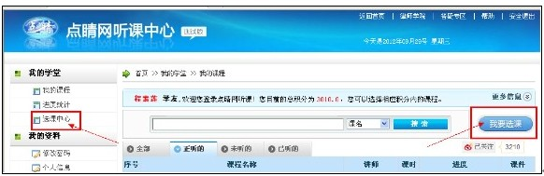

2.页面自动跳转到选课界面，点击课程后面的“选课”，再点击“确认”。如下图：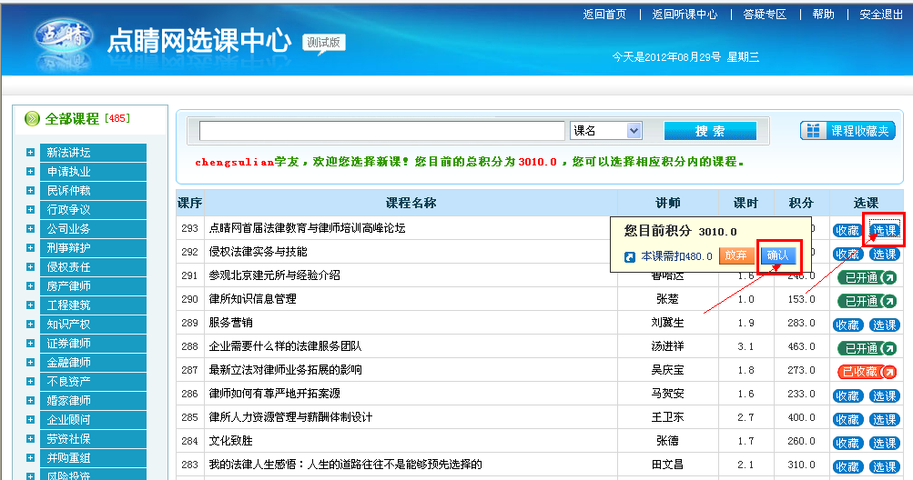

- iPhone手机选课
1.1 点击左下角的“选课”按钮，选择所需要学习的课程，如下图：

2.1 在课程简介界面点击右侧“购物车图标”，同意支付相应积分即可开通课程，如下图：

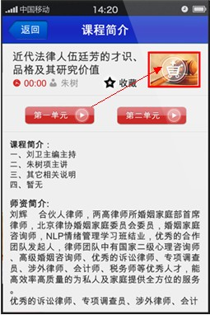

- iPad选课
1.1 学员登录后，请点击左下角“选课”，再“选择所需要学习的课程”，如下图：。

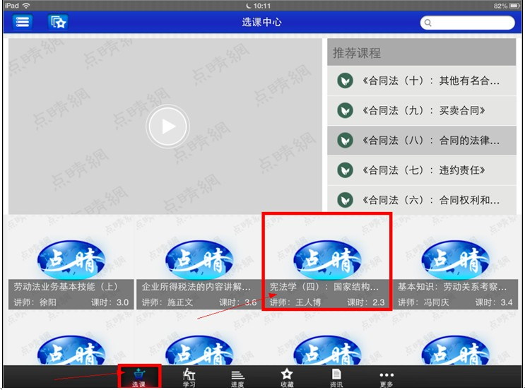

1.2 在课程简介界面点击右上角“选课”，如下图：
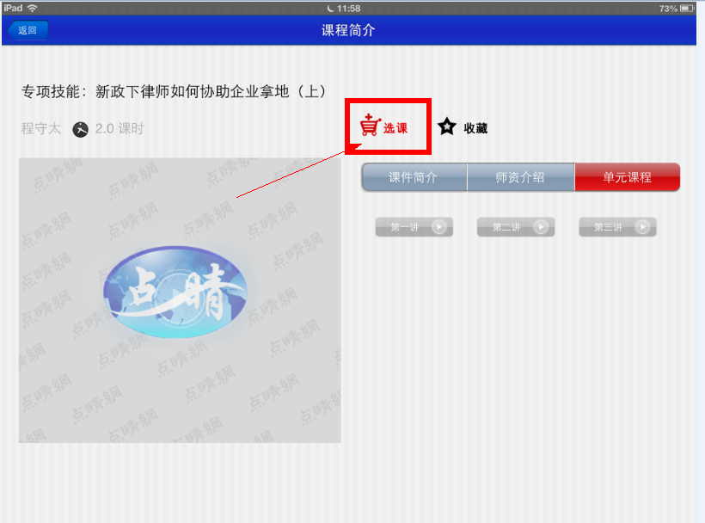

1.3 “同意支付相应积分”即可开通课程，如下图：
